Wykonaj [czynności wstępne](https://www.icsr.agh.edu.pl/~polak/jezyki/js/#tematyka) dla edytora Visual Studio Code.

Języki HTML oraz CSS

🏠 **Zadanie 1**

Wykonaj następujące czynności:

1. Skopiuj poniższą zawartość do osobnego pliku (HTML)

<!DOCTYPE *html*>

<html *lang*="pl">

<head>

  <meta *charset*="UTF-8">

  <link *rel*="stylesheet"

*href*="sheet.css"

*media*="screen"

*type*="text/css">

  <title>Tytuł strony</title>

</head>

<body>

  <header>

*<!-- Page title -->*

*<!-- Background color: #EFF -->*

*<!-- Border color: #A8A8A8 -->*

    <h1>Tytuł strony</h1>

  </header>

  <nav>

*<!--Tutaj menu nawigacyjne / Here the navigation menu -->*

*<!-- left & right margin: 25px -->*

    <ul>

      <li>

        <a *href*="">Element 1</a>

      </li>

      <li>

        <a *href*="">Element 2</a>

      </li>

    </ul>

  </nav>

*<!-- Tutaj treść panelu bocznego / Here the content of the side panel-->*

  <aside>

    <h1>Panel boczny</h1>

    <h2>Ciekawe odsyłacze</h2>

    <ul>

      <li>

        <a *href*="">Odsyłacz 1</a>

      </li>

      <li>

        <a *href*="">Odsyłacz 2</a>

      </li>

      <li>

        <a *href*="">Odsyłacz 3</a>

      </li>

    </ul>

  </aside>

  <main>

*<!--Tutaj treść strony / Here the content of the page -->*

    <h1>Treść strony</h1>

    <blockquote>

      Natenczas Wojski chwycił na taśmie przypięty Swój róg bawoli, długi, cętkowany, kręty Jak wąż boa, oburącz do ust go przycisnął, Wzdął policzki jak banię, w oczach krwią zabłysnął, Zasunął wpół powieki, wciągnął w głąb pół brzucha I do płuc wysłał z niego cały zapas ducha, I zagrał: róg jak wicher, wirowatym dechem Niesie w puszczę muzykę i podwaja echem. Umilkli strzelcy, stali szczwacze zadziwieni Mocą, czystością, dziwną harmoniją pieni. Starzec cały kunszt, którym niegdyś w lasach słynął, Jeszcze raz przed uszami myśliwców rozwinął; Napełnił wnet, ożywił knieje i dąbrowy, Jakby psiarnię w nie wpuścił i rozpoczął łowy. Bo w graniu była łowów historyja krótka: Zrazu odzew dźwięczący, rześki: to pobudka; Potem jęki po jękach skomlą: to psów granie; A gdzieniegdzie ton twardszy jak grzmot: to strzelanie.

    </blockquote>

  </main>

  <footer>

*<!-- Tutaj treść stopki / Here the content of the footer -->*

    <a *href*="mailto:your.email.address">Imię Nazwisko</a>

  </footer>

</body>

</html>

1. Obejrzyj dokument w przeglądarce WWW
2. Utwórz plik sheet.css o następującej zawartości

aside  {

*/* Specyfikacja wyglądu */*

}

footer {

*/* Specyfikacja wyglądu */*

}

header {

*/* Specyfikacja wyglądu */*

}

main {

*/* Specyfikacja wyglądu */*

}

nav {

*/* Specyfikacja wyglądu */*

}

nav ul {

*/* Specyfikacja wyglądu */*

}

nav li {

*/* Specyfikacja wyglądu */*

}

1. Zmodyfikuj zawartość pliku sheet.css (tutoriale: [1](https://www.kurshtml.edu.pl/css/), [2](https://www.w3schools.com/css/) oraz [3](https://bulldogjob.pl/readme/jak-uzywac-flexbox-w-css-przyklady)) tak, aby otrzymać stronę WWW o wyglądzie takim, jak pokazano poniżej

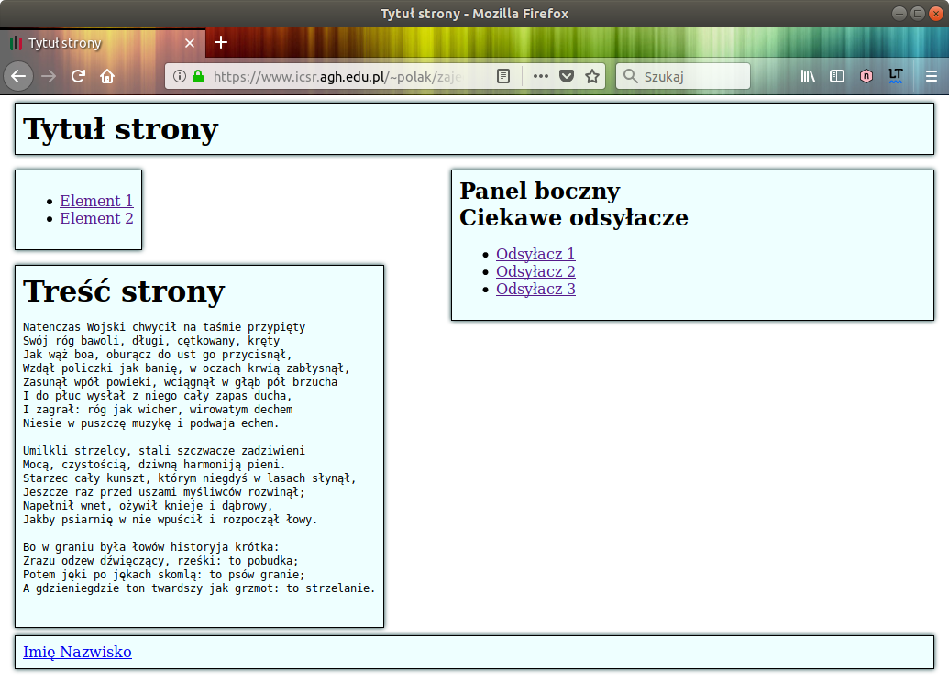

*Jak można zauważyć, część z selektorów zawiera własność o takiej samej nazwie i wartości, np. własność ustalająca kolor tła na błękitny*

1. Utwórz, w pliku .css, definicję [klasy](https://ferrante.pl/books/html/chapter7.html) azure, a następnie umieść w niej definicję błękitnego tła, tj. własność z poprzedniego punktu
2. Usuń ze wszystkich selektorów ww. własność — definicja błękitnego tła ma występować, tylko i wyłącznie, w obrębie klasy azure
3. W dokumencie HTML przypisz wszystkim elementom, które mają mieć błękitne tło, atrybut class w następującej postaci: class=”azure”
4. Przyglądnij się zawartości pliku .css i spróbuj samodzielnie wyodrębnić inne, wspólne własności — zidentyfikuj inne, przydatne klasy, a następnie użyj tych klas w dokumencie HTML

Animacje

🏠 **Zadanie 2**

Korzystając z własności CSS3 [animation](http://webmaster.helion.pl/index.php/css3-animacje) spowoduj, aby kolor napisów: "Panel boczny", "Tytuł strony" oraz "Treść strony" ulegał płynnej zmianie od koloru --text-color-initial do --text-color-final i vice versa, gdzie: --text-color-initial oraz --text-color-final są [zmiennymi CSS](https://frontcave.pl/css-variables-czemu-warto-je-znac/) zdefiniowanymi przez Ciebie

Responsywna strona WWW

🏠 **Zadanie 3**

Wykonaj następujące czynności:

1. Przeczytaj artykuły:

* [Responsive web design](https://pl.wikipedia.org/wiki/Responsive_web_design)
* [Zapytania mediów](https://www.kurshtml.edu.pl/css/zapytania_mediow,media.html)
* [Myśl najpierw mobilnie, czyli czym jest Mobile First Design?](https://www.teamsolution.pl/blog/mysl-najpierw-mobilnie-czyli-czym-jest-mobile-first-design)

1. Zmodyfikuj stronę WWW utworzoną w ramach zadania 1 tak, aby była responsywna:

* W przypadku komputerów lub tabletów układ ma być taki jak na powyższym rysunku
* W przypadku telefonów wszystkie elementy (header, nav, aside, main oraz footer) mają być w układzie jednokolumnowym, a ich szerokość ma być równa szerokości okna przeglądarki WWW — jednakowa szerokość elementów w kolumnie
* Rozmiar czcionek — proporcjonalnie do wielkości okna — należy używać elastycznych jednostek

1. Włącz widok trybu responsywnego (Ctrl+Shift+M — Firefox, Ctrl+Shift+I, Ctrl+Shift+M — Google Chrome) i przetestuj czy strona zachowuje się w sposób responsywny

Frameworki do tworzenia stron responsywnych

**Zadanie 4**

1. Skopiuj zawartość każdego z poniższych szablonów do osobnego pliku (HTML) i wykonaj czynności wymienione w treści (skopiowanego) dokumentu HTML

Szablon W3.CSS

<!DOCTYPE *html*>

<html *lang*="en">

*<!-- Zmień wartość "lang" z 'en' na 'pl' -->*

  <head>

    <meta *charset*="UTF-8">

    <meta *name*="viewport"

*content*="width=device-width, initial-scale=1">

    <link *rel*="stylesheet"

*href*="https://www.w3schools.com/w3css/4/w3.css">*<!-- Icons -->*

    <link *rel*="stylesheet"

*href*="https://cdnjs.cloudflare.com/ajax/libs/font-awesome/6.3.0/css/all.min.css">

    <link *rel*="stylesheet"

*href*="https://cdn.jsdelivr.net/npm/bootstrap-icons@1.10.3/font/bootstrap-icons.css">

    <title>

      Tytuł strony / Page Title

    </title>

  </head>

  <body>

*<!-- Umieść tutaj treść elementu 'body' z zadania 1 -->*

*<!-- Put here the contents of the 'body' element from exercise 1 -->*

    <script *src*="https://www.w3schools.com/lib/w3.js"></script>

  </body>

</html>

Szablon Bulma

<!DOCTYPE *html*>

<html *lang*="pl">

*<!-- Zmień wartość "lang" z 'en' na 'pl' -->*

  <head>

    <meta *charset*="UTF-8">

    <meta *name*="viewport"

*content*="width=device-width, initial-scale=1.0">

    <meta *http-equiv*="x-ua-compatible"

*content*="ie=edge">

    <link *rel*="stylesheet"

*href*="https://cdn.jsdelivr.net/npm/bulma@0.9.4/css/bulma.min.css">*<!-- Icons -->*

    <link *rel*="stylesheet"

*href*="https://cdnjs.cloudflare.com/ajax/libs/font-awesome/6.3.0/css/all.min.css">

    <link *rel*="stylesheet"

*href*="https://cdn.jsdelivr.net/npm/bootstrap-icons@1.10.3/font/bootstrap-icons.css">

    <title>

      Tytuł strony / Page title

    </title>

  </head>

  <body>

*<!-- Umieść tutaj treść elementu 'body' z zadania 1 -->*

*<!-- Put here the contents of the 'body' element from exercise 1 -->*

  </body>

</html>

Szablon Bootstrap

<!DOCTYPE *html*>

<html *lang*="en">

*<!-- Zmień wartość "lang" z 'en' na 'pl' -->*

  <head>

    <meta *charset*="utf-8">

    <meta *name*="viewport"

*content*="width=device-width, initial-scale=1">

    <link *href*="https://cdn.jsdelivr.net/npm/bootstrap@5.3.0-alpha1/dist/css/bootstrap.min.css"

*rel*="stylesheet"

*integrity*="sha384-GLhlTQ8iRABdZLl6O3oVMWSktQOp6b7In1Zl3/Jr59b6EGGoI1aFkw7cmDA6j6gD"

*crossorigin*="anonymous">*<!-- Icons -->*

    <link *rel*="stylesheet"

*href*="https://cdnjs.cloudflare.com/ajax/libs/font-awesome/6.3.0/css/all.min.css">

    <link *rel*="stylesheet"

*href*="https://cdn.jsdelivr.net/npm/bootstrap-icons@1.10.3/font/bootstrap-icons.css">

    <title>

      Tytuł strony / Page tile

    </title>

  </head>

  <body>

*<!-- Umieść tutaj treść elementu 'body' z zadania 1 -->*

*<!-- Put here the contents of the 'body' element from exercise 1 -->*

    <script *src*="https://cdn.jsdelivr.net/npm/bootstrap@5.3.0-alpha1/dist/js/bootstrap.bundle.min.js"

*integrity*="sha384-w76AqPfDkMBDXo30jS1Sgez6pr3x5MlQ1ZAGC+nuZB+EYdgRZgiwxhTBTkF7CXvN"

*crossorigin*="anonymous"></script>

  </body>

</html>

1. Obejrzyj każdy z dokumentów w przeglądarce WWW
2. 🧑‍🏫 Korzystając z dokumentacji ([W3.CSS](https://www.w3schools.com/w3css/), [Bulma](https://bulma.io/), [Bootstrap](https://getbootstrap.com/docs/5.3/getting-started/introduction/)) zmodyfikuj zawartość jednego z wybranych przez Ciebie szablonów tak, aby otrzymać responsywną stronę WWW o wyglądzie i treści zaprezentowanej na **początku ćwiczeń**. Przewidywane elementy składowe to:
   1. Obszar treści zawierający kontener, a w nim:

* Siatka, której układ, w zależności od rozdzielczości ekranu, ulega zmianie
* Pasek nawigacyjny
* Obrazki
* Karty
* Tabele
* Ikony [Font Awesome](https://fontawesome.com/icons?m!!!!!=free) / [Bootstrap](https://icons.getbootstrap.com/)
* Stopka
  1. Animacja stworzona w oparciu o własność CSS animation